[Obrigatoria] Active Directory - Usuarios
Crea a seguinte infraestrutura:
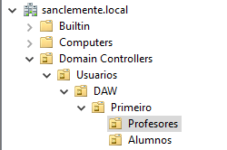
- Usuarios
  - DAW
    - Primeiro
      - Profesores
        - Engade 3 profesores do Ciclo
      - Alumnos
        - Engade 3 alumnos da clase

Terás que utilizar:
- Plantillas. Non te esquezas de deshabilitar a conta despois.
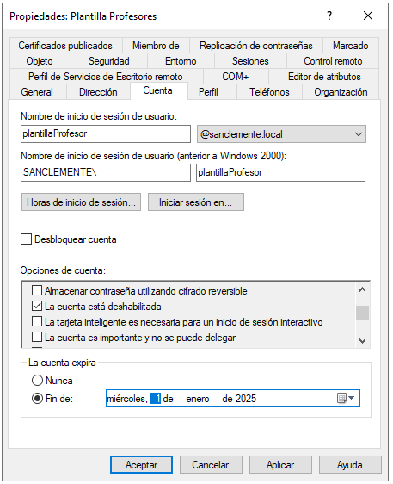

- Pon a data de caducidade da conta o 1 de xaneiro de 2025.
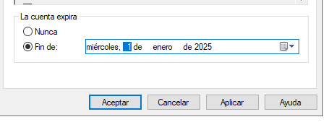

- Copiar usuarios das plantillas.
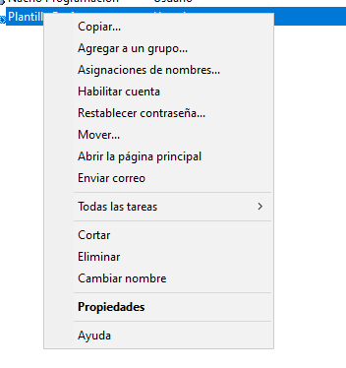

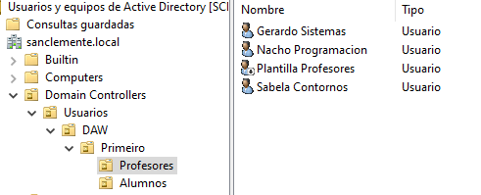

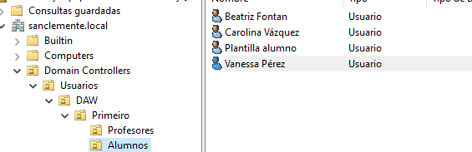
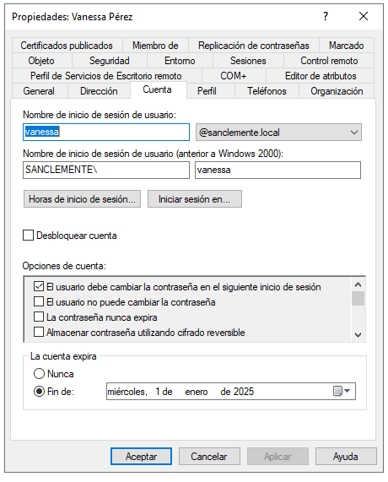

- Asignación de descricións usando a selección múltiple (Profesor do IES San Clemente e Alumno de 1º de DAW do IES San Clemente).

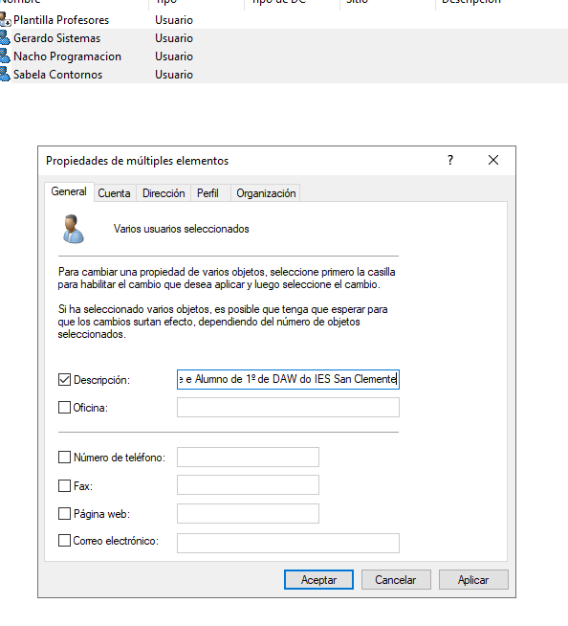

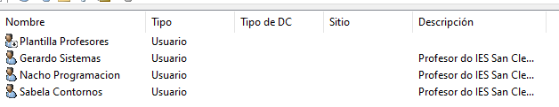
- Fai o mesmo pero para segundo curso utilizando a ferramenta CAAD. Desta volta podes inventar os datos. Non poderás facer clonado/copia de usuarios usando plantillas nesta ferramenta. Recolle os comandos ou cmdlets que se xeran na creación dun usuario.

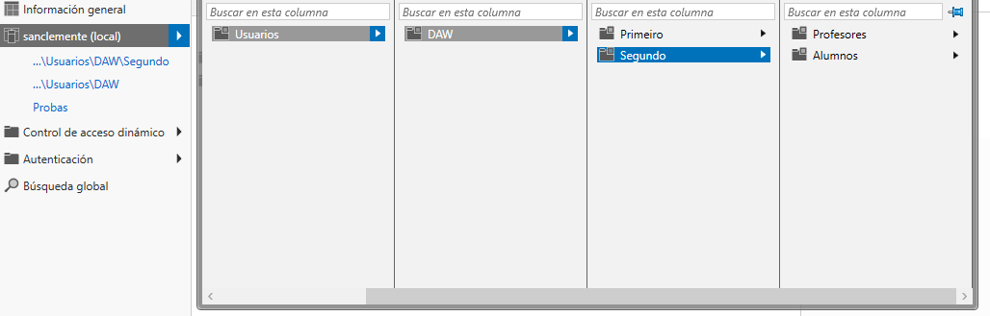

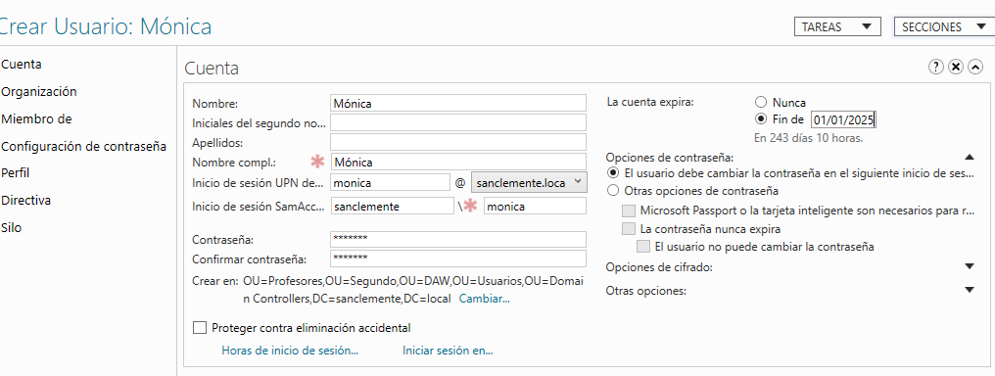
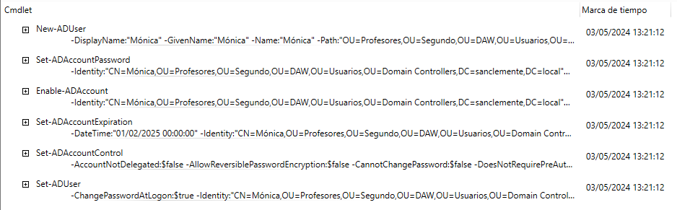
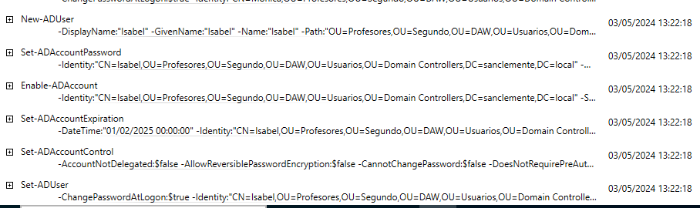
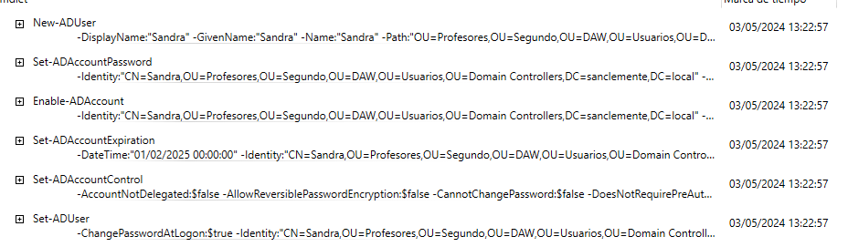

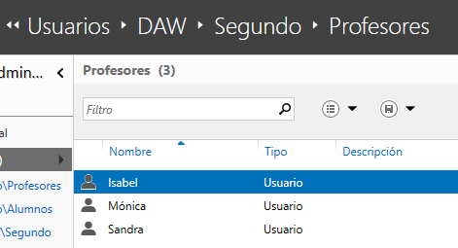

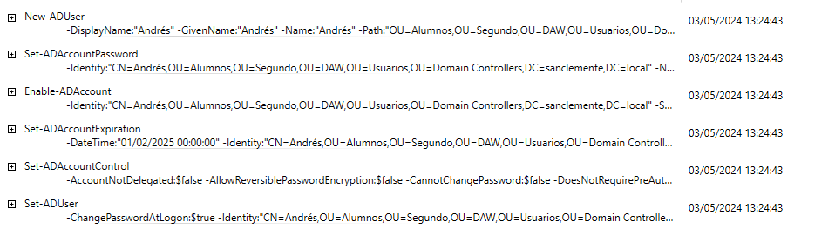
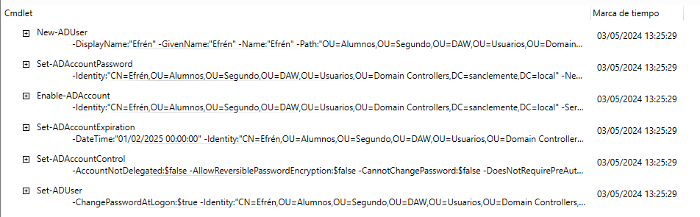
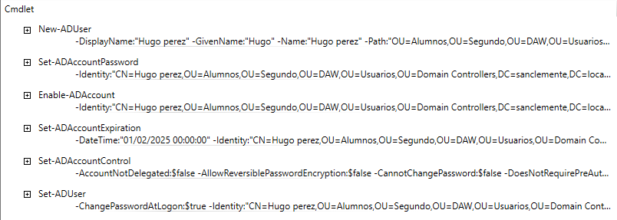

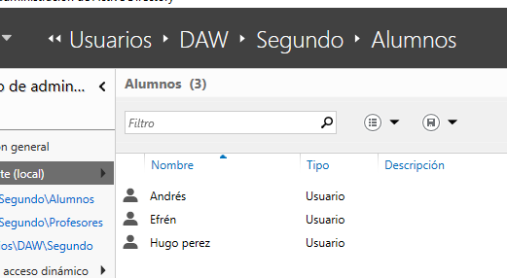

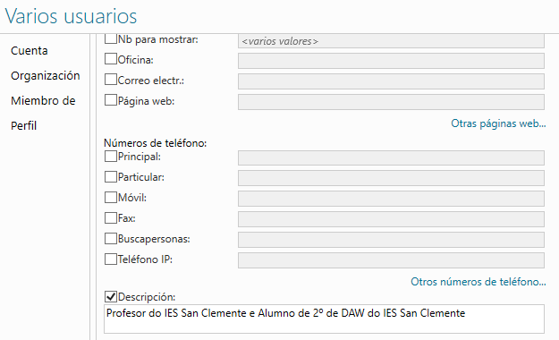
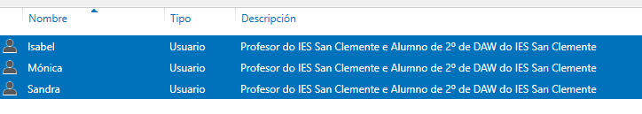

- [Opcional] Trata de iniciar sesión con algún dos usuarios novos creados.
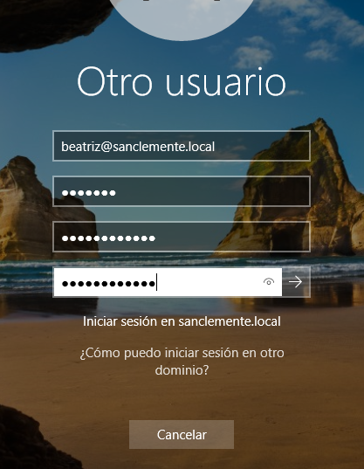

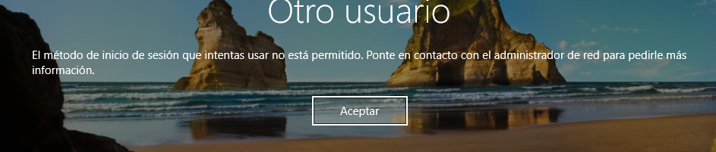

- [Opcional] Analiza o comando PowerShell de creación de usuarios novos.
- [Opcional] Serías capaz de engadir un usuario novo usando Powershell? Engade o comando se o conseguiches.

